

实 验 报 告
（2020/ 2021 学年 第 一 学期）

课程名称 | 汇编语言程序设计
实验名称 | 实验1：汇编语言语法练习与代码转换
实验时间 | 2020 | 年 | 10 | 月 | 12 | 日
指导单位 | 计算机学院、软件学院、网络空间安全学院
指导教师 | 肖学中

学生姓名 | 吴雯 | 班级学号 | B18030322
学院(系) | 计算机学院 | 专 业 | 计算机科学与技术

实 验 报 告
实验名称 |  | 汇编语言语法练习与代码转换 |  |  |  |  | 指导教师 |  |  | 肖学中
实验类型 |  | 设计 |  | 实验学时 |  | 2 | 实验时间 |  |  | 2020.10.12
- 实验目的和要求
实验目的：
1. 掌握汇编语言源程序的编辑、汇编、目标文件的链接和可执行文件的调试执行全过程；
2. 掌握各种数制之间的转换程序的设计；掌握代码的输入、转换和显示程序的设计。
实验要求：要求操作员键入16位二进制数，然后程序立即进行转换，显示出等值的十进制数。对于非法键入不受理，不回显，也不显示错误信息。
二、实验环境(实验设备)
硬件：微型计算机
软件：未来汇编

三、实验原理及内容
（一）算法框图
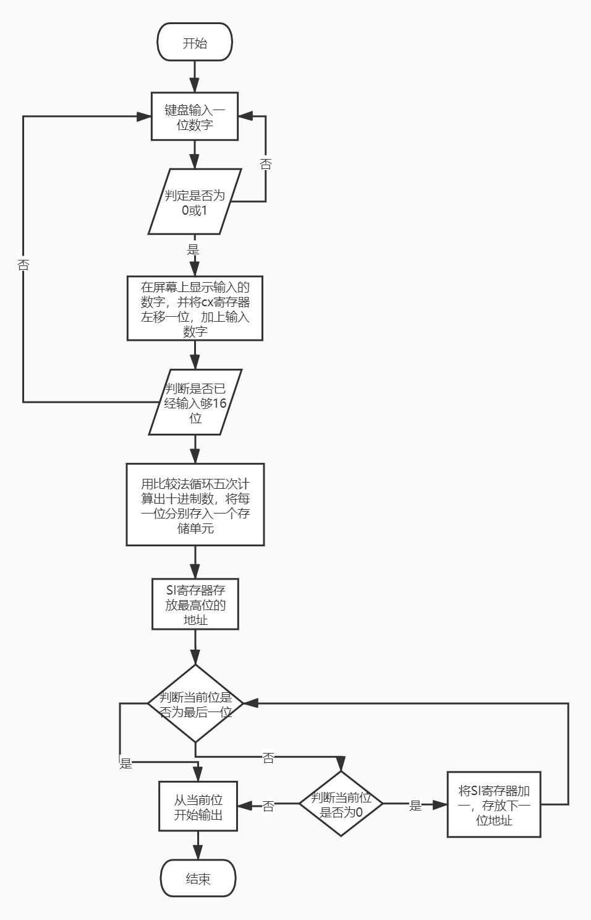

（二）实现代码
DATA SEGMENT
BUF1 DB 10,13,'PLEASE INPUT BIN:',13,10,'$'
BUF2 DW 0
DATA ENDS

CODE SEGMENT
ASSUME CS:CODE,DS:DATA,ES:DATA
BEG:
MOV AX,DATA
MOV DS,AX
MOV AH,09H ;显示操作提示
MOV DX,OFFSET BUF1
INT 21H
MOV BX,0
MOV CX,16
_IN_: ;输入字符
MOV AH,07H
INT 21H
CMP AL,13
JE _OUT_
CMP AL,'0'
JB _IN_
CMP AL,'1'
JA _IN_
ADD BX,BX
CMP AL,'1'
JNE NO_0
INC BX
NO_0:
MOV AH,02H
MOV DL,AL
INT 21H
LOOP _IN_
_OUT_:
MOV BUF2,BX ;保存
MOV AH,02H
MOV DL,13
INT 21H
MOV DL,10
INT 21H
MOV AX,BUF2
MOV BX,2
CALL OUT_AX
MOV AH,02H
MOV DL,'B'
INT 21H
MOV DL,'='
INT 21H
MOV AX,BUF2
MOV BX,10
CALL OUT_AX
MOV AH,02H
MOV DL,'D'
INT 21H
EXIT:
MOV AH,4CH
INT 21H

OUT_AX PROC;
OR AX,AX
JZ _0_
LOOP_P:
XOR DX,DX
DIV BX
MOV CX,AX;
OR CX,DX
JZ _E_;
PUSH DX;
CALL LOOP_P
POP DX;
CMP DL,10
JB A30
ADD DL,7
A30:
ADD DL,'0';
JMP _1_
_0_:MOV DL,'0'
_1_:CALL PUTC
_E_:
RET
OUT_AX ENDP

PUTC PROC
MOV AH,2
INT 21H
RET
PUTC ENDP

CODE ENDS
END BEG

（三）实验结果
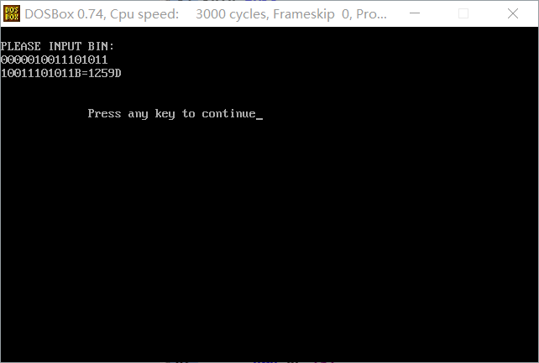

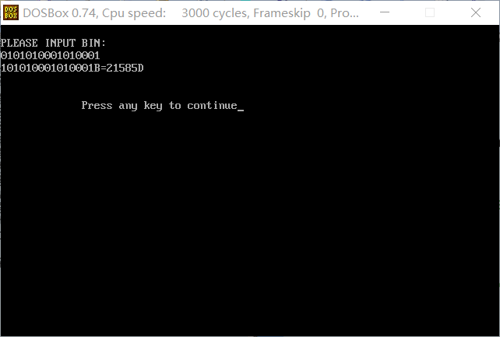

四、实验小结（包括问题和解决方法、心得体会、意见与建议等）
（一）实验中遇到的主要问题及解决方法
运行过程中需要输入16位二进制数，一开始会出现无法结束循环的问题；当循环次数确定时用计数循环，次数不确定时用条件控制循环。计数控制循环程序要注意循环次数的设置；控制循环程序要设置一个变量，使变量在一个状态下时进行循环，而在另一个状态下时则跳出循环。

在输入16位二进制代码后按下回车后会出现乱码的情况，经过分析，原因为：dos的功能调用中AH=09H的入口参数是：DS:DX=字符串地址；程序只是把string的偏移地址(相对于段首地址的偏移量)给到了dx而没有将数据段的段首地址给到ds段寄存器中。解决办法，添加可执行代码。

二进制转十进制算法的处理，经过查阅相关基础知识，更改错误的代码。

（二）实验心得
在此次实验中，可以说是我第一次接触到真正编写汇编实验，尽管刚开始写程序时会有指令不熟悉的情况或者指令运用不灵活的情况虽然程序的算法不难，但对于初学者来说，把思路理得顺畅还得花点时间好好琢磨。这让我觉得汇编是一门新的计算机语言，汇编语言相对高级程序设计语言更加抽象难懂，要想更好地掌握，还得自己多补不足，多花时间学习。

五、支撑毕业要求指标点

六、指导教师评语

成 绩 |  |  | 批阅人 |  | 肖学中 |  |  | 日 期 | 2020.10.19

